# **DRUK NR 743**

# **UCHWAŁA NR ………………… 2025**

# **RADY MIASTA STOŁECZNEGO WARSZAWY**

# **z ……………………. 2025 r.**

# **w sprawie przystąpienia do sporządzenia miejscowego planu zagospodarowania przestrzennego w rejonie ul. Nowy Służewiec i ul. Kłobuckiej**

Na podstawie art. 18 ust. 2 pkt 5 ustawy z dnia 8 marca 1990 r. o samorządzie gminnym   
(Dz. U. z 2024 r. poz. 1465, 1572, 1907, 1940) i art. 14 ust. 1 ustawy z dnia 27 marca 2003 r. o planowaniu i zagospodarowaniu przestrzennym (Dz. U. z 2024 r. poz. 1130, 1907, 1940), na wniosek Prezydenta Miasta Stołecznego Warszawy, po stwierdzeniu wykonania zadań i czynności poprzedzających podjęcie uchwały, określonych w art. 14 ust. 5 ustawy z dnia 27 marca 2003 r.   
o planowaniu i zagospodarowaniu przestrzennym, Rada m.st. Warszawy uchwala, co następuje:

**§ 1.** Przystępuje się do sporządzenia miejscowego planu zagospodarowania przestrzennego  
w rejonie ul. Nowy Służewiec i ul. Kłobuckiej, którego granice określa załącznik graficzny stanowiący integralną część niniejszej uchwały.

**§ 2.** Plan zostanie sporządzony w skali 1:1000.

**§ 3.** Wykonanie uchwały powierza się Prezydentowi Miasta Stołecznego Warszawy.

**§ 4.** 1. Uchwała podlega publikacji w Biuletynie Informacji Publicznej Miasta Stołecznego Warszawy.

2**.** Uchwała wchodzi w życie z dniem podjęcia.

**Przewodnicząca**

**Rady m.st. Warszawy  
( - )**

**Ewa Malinowska-Grupińska**

Załącznik  
do uchwały nr …………  
Rady Miasta Stołecznego Warszawy  
z………………………………………………….

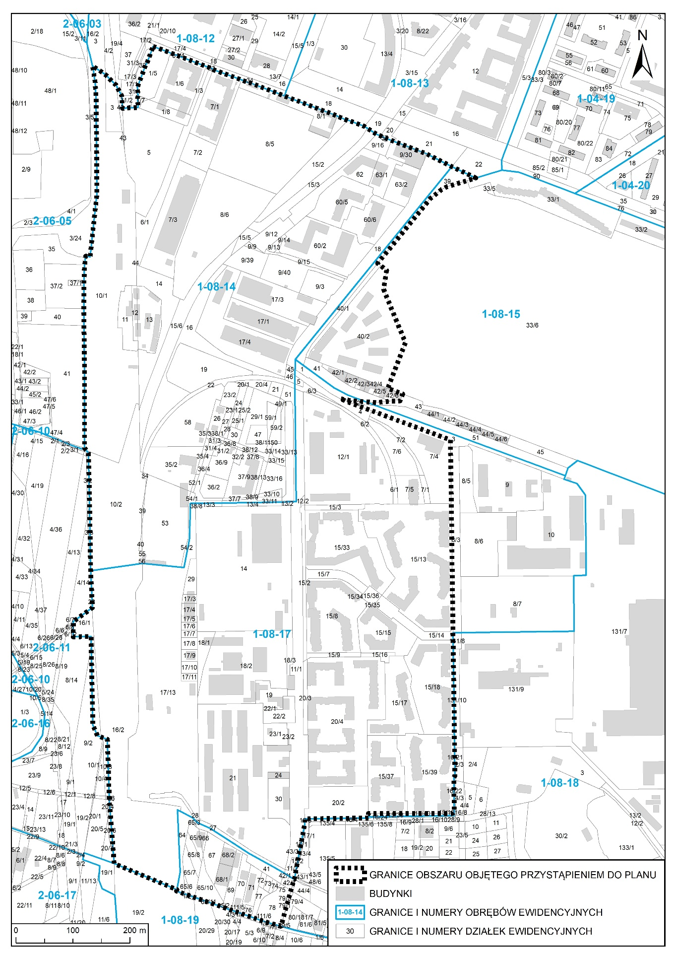

UZASADNIENIE

do projektu uchwały Rady Miasta Stołecznego Warszawy w sprawie przystąpienia do sporządzenia miejscowego planu zagospodarowania przestrzennego w rejonie ul. Nowy Służewiec   
i ul. Kłobuckiej

Na wniosek Prezydenta m.st. Warszawy przystępuje się do miejscowego planu zagospodarowania przestrzennego w rejonie ul. Nowy Służewiec i ul. Kłobuckiej.

Po wykonaniu analizy dotyczącej zasadności przystąpienia do sporządzenia planu i stopnia zgodności przewidywanych rozwiązań z ustaleniami Studium uwarunkowań i kierunków zagospodarowania przestrzennego m.st. Warszawy, o której mowa w art. 14 ust. 5 ustawy o planowaniu   
i zagospodarowaniu przestrzennym z dnia 27 marca 2003 roku, w świetle obowiązujących przepisów   
o planowaniu i zagospodarowaniu przestrzennym, istniejącego stanu zagospodarowania terenu należy stwierdzić, że przystąpienie do sporządzenia planu jest zasadne.

W związku z interpelacją Radnego Dzielnicy Ursynów m.st. Warszawy Pawła Nowocienia z dnia 15.10.2024 r. „*w sprawie przystąpienia do sporządzenia miejscowego planu dla ul. Kłobuckiej obszaru nie ujętego w projektach procedowanych na VIII Sesji Rady Dzielnicy Ursynów*”, w której Radny prosi o „*niezwłoczne podjęcie działań zmierzających do rozpoczęcia przystąpienia do sporządzenia miejscowego planu zagospodarowania przestrzennego dla obszaru nie ujętego w projektach uchwał procedowanych na VIII Sesji Rady Dzielnicy Ursynów w dniu 15 października 2024 r.*”, przystąpiono do analizy zasadności sporządzenia planu zagospodarowania przestrzennego dla przedmiotowego obszaru.

Na wyznaczonym obszarze do sporządzenia miejscowego planu zagospodarowania przestrzennego   
w rejonie ul. Nowy Służewiec i ul. Kłobuckiej znajduje się głównie zabudowa mieszkaniowa wielorodzinna. Występuje tu również zabudowa usługowa. W zachodniej części obszaru znajduje się teren kolejowy.

Analizowany obszar wymaga sporządzenia miejscowego planu zagospodarowania przestrzennego, uwzględniającego istniejącą zabudowę, możliwości inwestycyjne i uwarunkowania przyrodnicze.   
W związku z powyższym należy przystąpić do sporządzenia planu w celu:

- określenia zasad zagospodarowania terenu w celu ochrony układu urbanistycznego oraz istniejącej zieleni towarzyszącej zabudowie mieszkaniowej wielorodzinnej;

- analizy sposobu zagospodarowania i zasadności uzupełnienia istniejącej zabudowy o zabudowę   
o funkcjach mieszkaniowych, usługowych, w tym usług oświaty, rekreacyjnych oraz o tereny zieleni,   
z uwzględnieniem gabarytów istniejących budynków;

- zapewnienia odpowiednich rozwiązań obsługi komunikacyjnej;

- rozwiązania problemu miejsc parkingowych.

Analiza zasadności przystąpienia do sporządzenia miejscowego planu zagospodarowania przestrzennego oraz stopnia zgodności przewidywanych rozwiązań z ustaleniami Studium uwarunkowań i kierunków zagospodarowania przestrzennego m.st. Warszawy opracowana   
w oparciu o art. 14 ust. 5 ustawy z dnia 27 marca 2003 r. o planowaniu i zagospodarowaniu przestrzennym (Dz. U. z 2022 r. poz. 503) stanowi załącznik do powyższego uzasadnienia.

Przewidywane rozwiązania są zgodne ze Studium uwarunkowań i kierunków zagospodarowania przestrzennego m.st. Warszawy w rozumieniu przepisów o zagospodarowaniu przestrzennym.

Projekt planu zostanie sporządzony z uwzględnieniem stosowanych standardów przy zapisywaniu ustaleń projektu planu, wprowadzonych Rozporządzeniem Ministra Rozwoju i Technologii z dnia   
17 grudnia 2021 r. w sprawie wymaganego zakresu projektu miejscowego planu zagospodarowania przestrzennego (Dz. U. z 2021 r. poz. 2404).

Środki na realizację miejscowego planu są zarezerwowane w budżecie Biura Architektury   
i Planowania Przestrzennego na rok 2025 i Wieloletniej Prognozie Finansowej m.st. Warszawy.

**Załącznik do uzasadnienia**

**projektu uchwały Nr ………………../2025**

**Rady Miasta Stołecznego Warszawy**

**z …………………….2025 r.**

w sprawie przystąpienia do sporządzenia miejscowego planu zagospodarowania przestrzennego w rejonie ul. Nowy Służewiec i ul. Kłobuckiej

Analiza dotycząca zasadności przystąpienia do sporządzenia miejscowego planu zagospodarowania przestrzennego w rejonie ul. Nowy Służewiec i ul. Kłobuckiej  
 oraz stopnia zgodności przewidywanych rozwiązań z ustaleniami Studium uwarunkowań   
i kierunków zagospodarowania przestrzennego m.st. Warszawy

I. TEREN OBJĘTY ANALIZĄ

Analizowany obszar położony jest na terenie Dzielnicy Ursynów m.st. Warszawy i zajmuje powierzchnię ok. 80 ha. Granice obszaru objętego planem określa załącznik graficzny stanowiący integralną część niniejszej uchwały.

# **II. STAN ISTNIEJĄCY – SPECYFIKA TERENU**

Przedmiotem analizy jest obszar zlokalizowany w dzielnicy Ursynów, w rejonie ul. Nowy Służewiec   
i ul. Kłobuckiej. Przedmiotowy obszar opracowania w przeważającym zakresie obejmuje tereny zabudowy mieszkaniowej wielorodzinnej. Na pozostałym obszarze występuje zabudowa usługowa.   
W zachodniej części obszaru znajduje się teren kolejowy.

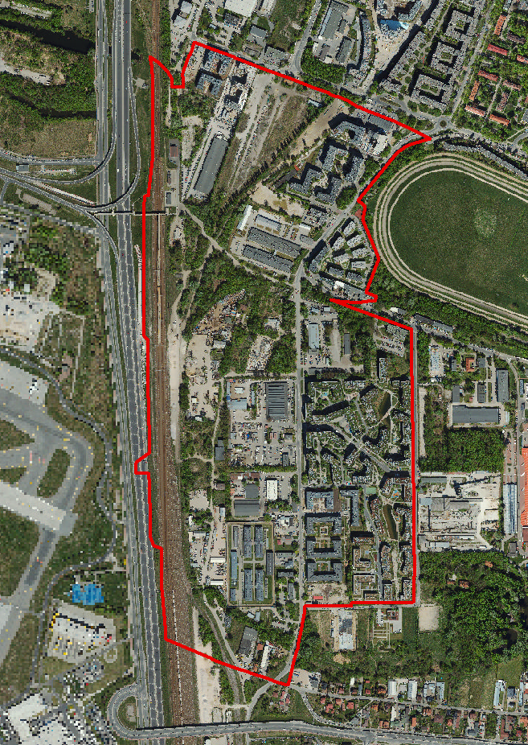  
*Źródło: Fotoplan z 2022 r. z zasobu m. st. Warszawy*

# **III. ANALIZA DOTYCHCZAS OBOWIĄZUJĄCYCH USTALEŃ PLANISTYCZNYCH**

Na omawianym terenie do dnia 31 grudnia 2003 r. obowiązywały ustalenia Miejscowego planu ogólnego zagospodarowania przestrzennego m.st. Warszawy, zatwierdzonego 28 września 1992 r. Uchwałą Nr XXXV/199/92 Rady Miasta Stołecznego Warszawy z dn. 28 września 1992 r., opublikowaną w Dz. Urz. Woj. Warszawskiego Nr 15 z dnia 15 października 1992 r. poz. 184.

Analizowany teren położony był w strefie funkcji usługowo-technicznych miasta UT-8 oraz techniczno-produkcyjnych TP-45.   
Dla strefy funkcji usługowo-technicznych UT-8 obowiązywały następujące ustalenia:

1. *W obszarze preferuje się utrzymanie i rozwój funkcji usługowych II i III stopnia obsługi (administracji, wystawiennictwa, handlu hurtowego, giełd, banków i infrastruktury marketingowej) .*
2. *W obszarze dopuszcza się:  
   - utrzymanie oraz rozwój funkcji obsługi technicznej miasta,  
   - utrzymanie oraz uzupełnienie zabudowy mieszkaniowej w istniejących zespołach,  
   - utrzymanie oraz lokalizowanie nieuciążliwych obiektów produkcyjnych.*

c) *W obszarze wyklucza się:  
- lokalizowanie nowych zespołów zabudowy mieszkaniowej,  
- lokalizowanie obiektów, których uciążliwości i szkodliwości dla środowiska wykraczałyby poza granice terenu inwestycji.*

Dla strefy funkcji techniczno-produkcyjnych TP-45 obowiązywały następujące ustalenia:

1. *W obszarze preferuje się utrzymanie i lokalizowanie funkcji:   
   - technicznych II i III stopnia obsługi,  
   - produkcyjnych.*
2. *W obszarze dopuszcza się utrzymanie i lokalizowanie innych funkcji nie kolidujących z funkcją preferowaną, których usytuowanie nie może ograniczać funkcjonowania obiektów preferowanych.*
3. *W obszarze wyklucza się:*

*- lokalizowanie zabudowy mieszkaniowej oraz usług chronionych (oświata, ochrona zdrowia) nie związanych z funkcją podstawową,  
- lokalizowanie obiektów, których uciążliwości i szkodliwości dla środowiska wykraczałaby poza granice obszaru.*

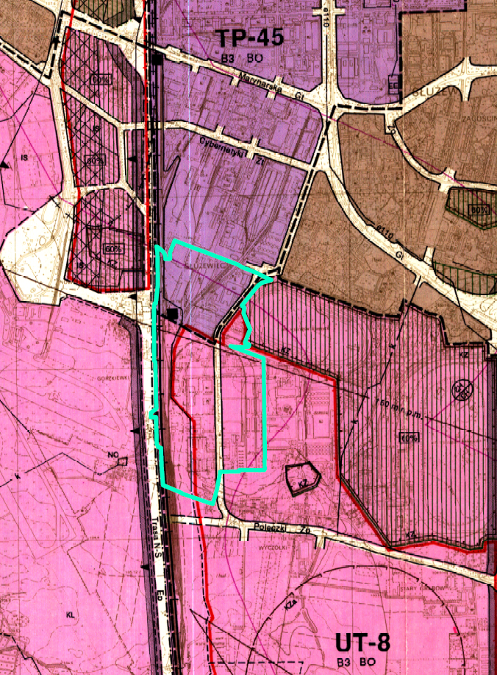

*Fragm. Miejscowego planu ogólnego zagospodarowania przestrzennego m.st. Warszawy z 1992 r.   
z zaznaczoną granicą opracowania.*

Na przedmiotowym terenie aktualnie nie obowiązuje miejscowy plan zagospodarowania przestrzennego.

**IV. OPIS PRZEWIDYWANYCH ROZWIĄZAŃ**

Podstawowym zadaniem planu będzie wprowadzenie odpowiednich ustaleń planistycznych, które mają na celu:

- określenie zasad zagospodarowania terenu w celu ochrony układu urbanistycznego oraz istniejącej zieleni towarzyszącej zabudowie mieszkaniowej wielorodzinnej;

- analizę sposobu zagospodarowania i zasadności uzupełnienia istniejącej zabudowy o zabudowę   
o funkcjach mieszkaniowych, usługowych, w tym usług oświaty, rekreacyjnych oraz o tereny zieleni,   
z uwzględnieniem gabarytów istniejących budynków;

- zapewnienie odpowiedniej obsługi komunikacyjnej;

- rozwiązanie problemu miejsc parkingowych.

**V. STOPIEŃ ZGODNOŚCI PRZEWIDYWANYCH ROZWIĄZAŃ Z USTALENIAMI STUDIUM UWARUNKOWAŃ I KIERUNKÓW ZAGOSPODAROWANIA PRZESTRZENNEGO M.ST. WARSZAWY**

Przewidywane rozwiązania są zgodne ze Studium uwarunkowań i kierunków zagospodarowania przestrzennego m.st. Warszawy w rozumieniu przepisów o zagospodarowaniu przestrzennym, które zostało uchwalone Uchwałą Rady m.st. Warszawy Nr LXXXII/2746/2006 r. w dniu 10.10.2006 r.

Zgodnie z ww. dokumentem planistycznym, przedmiotowy teren znajduje się w następujących jednostkach:

* (U).12 oraz (U).30 – tereny usług, na których ustala się:

*„- priorytet dla lokalizowania usług z zakresu: obsługi imprez międzynarodowych (obiekty kongresowe i targowo-wystawiennicze), administracji, organizacji społecznych, dyspozycji   
i współpracy gospodarczej, obrotu finansowego, ubezpieczeń, kultury, nauki, wdrażania wyspecjalizowanych nowoczesnych technologii (parki technologiczne, instytuty badawcze, inkubatory przedsiębiorczości, itp.), szkolnictwa, handlu, oświaty, gastronomii, hotelarstwa, turystyki, sportu (w tym dużych obiektów sportowych dla organizacji imprez międzynarodowych), transportu, łączności, itp. - o charakterze międzynarodowym, krajowym i ogólnomiejskim.”*

* M1.20 –tereny o przewadze zabudowy mieszkaniowej wielorodzinnej „*na których:*

*- ustala się dla terenów M1, M2 i M3 priorytet dla lokalizowania funkcji mieszkaniowej i niezbędnych inwestycji celu publicznego z zakresu infrastruktury społecznej, terenów ogólnodostępnej zieleni urządzonej i sportu powszechnego oraz usług podstawowych, według* *standardów określonych   
w rozdz. XIII,*

*- dopuszcza się lokalizowanie:*

* *na terenach M 1 i M 2 - funkcji usługowej, z zaleceniem by udział tej funkcji kształtował się do 40% powierzchni zabudowy na terenie,”*
* ZP.1 – tj. tereny zieleni urządzonej, na których ustala się:

*„- ochronę i utrzymanie funkcji, zakaz zmniejszania powierzchni terenu,*

*- zachowanie powierzchni biologicznie czynnej (PBC) minimum 90% na terenach objętych prawnymi formami ochrony przyrody oraz na terenach położonych w ich otulinach;*

*- zachowanie powierzchni biologicznie czynnej (PBC) minimum 70% na pozostałych terenach, z wyjątkiem: „istniejących urządzonych terenów zieleni, na których wskaźnik PBC jest mniejszy niż 70%, gdzie dopuszcza się jego zachowanie bez możliwości pomniejszania;”*

KK – tereny obiektów i urządzeń komunikacji, w tym z zakresu transportu kolejowego,

Z – teren drogi zbiorczej.

Przez analizowany teren przebiegają główne powiązania przyrodnicze pomiędzy obszarami systemu przyrodniczego, granice obszarów wyróżnionych w SPW jako korytarze wymiany powietrza oraz granice terenów zamkniętych i ustanowionych stref ochronnych.

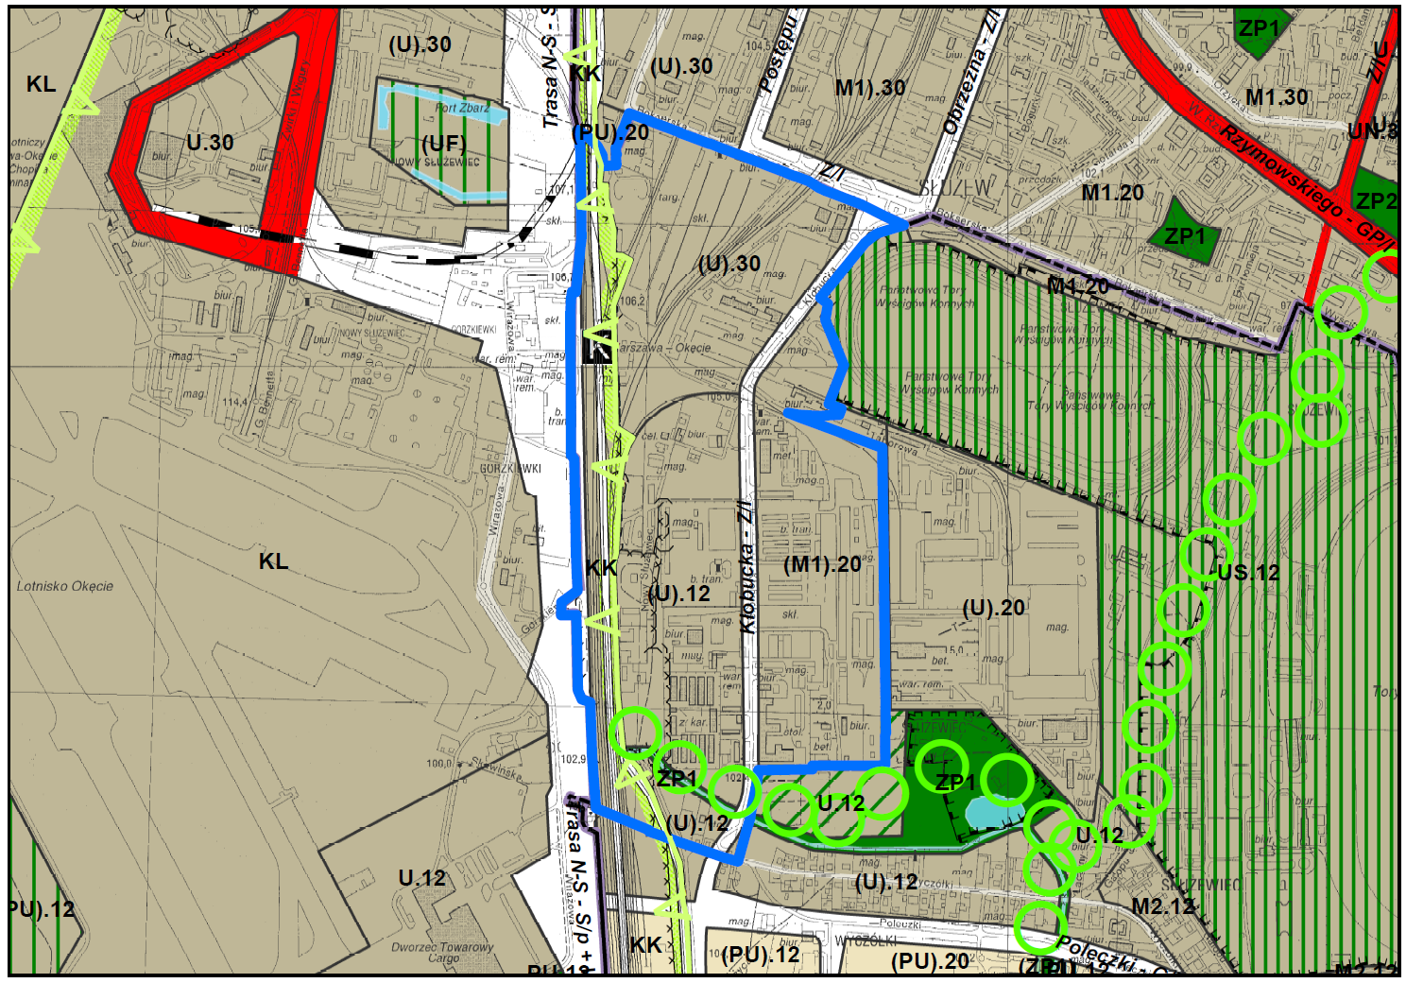

*Fragment Studium uwarunkowań i kierunków zagospodarowania przestrzennego m.st. Warszawy   
z zaznaczoną granicą opracowania*

**VI. ZASADNOŚĆ PRZYSTĄPIENIA DO SPORZĄDZENIA PLANU**

W związku z interpelacją Radnego Dzielnicy Ursynów m.st. Warszawy Pawła Nowocienia z dnia 15.10.2024 r. „*w sprawie przystąpienia do sporządzenia miejscowego planu dla ul. Kłobuckiej obszaru nie ujętego w projektach procedowanych na VIII Sesji Rady Dzielnicy Ursynów*”, w której Radny prosi o „*niezwłoczne podjęcie działań zmierzających do rozpoczęcia przystąpienia do sporządzenia miejscowego planu zagospodarowania przestrzennego dla obszaru nie ujętego w projektach uchwał procedowanych na VIII Sesji Rady Dzielnicy Ursynów w dniu 15 października 2024 r.*”, przystąpiono do analizy zasadności sporządzenia planu zagospodarowania przestrzennego dla przedmiotowego obszaru.

Przedmiotem analizy jest obszar zlokalizowany w dzielnicy Ursynów, w rejonie ul. Nowy Służewiec   
i ul. Kłobuckiej. Przedmiotowy obszar opracowania w przeważającym zakresie obejmuje tereny zabudowy mieszkaniowej wielorodzinnej. Na pozostałym obszarze występuje zabudowa usługowa.   
W zachodniej części obszaru znajduje się teren kolejowy.

Przedmiotowy obszar w przeważającej większości jest zagospodarowany. Cały teren wymaga jednak przystąpienia do sporządzenia miejscowego planu zagospodarowania przestrzennego rejonu ul. Nowy Służewiec i ul. Kłobuckiej, uwzględniającego istniejącą zabudowę, możliwości inwestycyjne   
i uwarunkowania przyrodnicze.

W związku z powyższym należy przystąpić do sporządzenia planu w celu:

- określenia zasad zagospodarowania terenu w celu ochrony układu urbanistycznego oraz istniejącej zieleni towarzyszącej zabudowie mieszkaniowej wielorodzinnej;

- analizy sposobu zagospodarowania i zasadności uzupełnienia istniejącej zabudowy o zabudowę   
o funkcjach mieszkaniowych, usługowych, w tym usług oświaty, rekreacyjnych oraz o tereny zieleni,   
z uwzględnieniem gabarytów istniejących budynków;

- zapewnienia odpowiedniej obsługi komunikacyjnej;

- rozwiązania problemu miejsc parkingowych.

**VII. NIEZBĘDNY ZAKRES PRAC PLANISTYCZNYCH**

Obszar opracowania:

Zgodnie z opisem w pkt I analizy.

Zakres merytoryczny:

Projekt planu zostanie sporządzony z uwzględnieniem stosowanych standardów przy zapisywaniu ustaleń projektów tekstu planu, wprowadzonych Rozporządzeniem Ministra Rozwoju i Technologii z dnia 17 grudnia 2021 r. w sprawie wymaganego zakresu projektu miejscowego planu zagospodarowania przestrzennego (Dz. U. z 2021 r. poz. 2404).

**Opinia Skarbnika m.st. Warszawy z dnia 10 marca 2025 r.**

**do projektu uchwały Rady m.st. Warszawy**

Na podstawie § 29 ust. 6 Statutu miasta stołecznego Warszawy, stanowiącego załącznik do uchwały Nr XXII/743/2008 Rady miasta stołecznego Warszawy z dnia 10 stycznia 2008 roku (Dz. Urz. Woj. Maz. z 2019 r. poz. 14465 z późn. zm.) projekt uchwały Rady m.st. Warszawy **w sprawie przystąpienia do sporządzenia miejscowego planu zagospodarowania przestrzennego w rejonie ul. Nowy Służewiec i ul. Kłobuckiej**

**opiniuję pozytywnie.**

**Z upoważnienia Skarbnika m.st. Warszawy**

Zastępca Skarbnika m.st. Warszawy

Dyrektor

Biura Planowania Budżetowego

Aleksandra Jońca

**Materiał informacyjny**

**Uchwała Nr XII/66/2025**

**Rady Dzielnicy Ursynów m.st. Warszawy**

**z dnia 25 lutego 2025 r.**

**w sprawie zaopiniowania projektu uchwały Rady m.st. Warszawy w sprawie przystąpienia do sporządzenia miejscowego planu zagospodarowania przestrzennego w rejonie ul. Nowy Służewiec i ul. Kłobuckiej**

Na podstawie § 13 ust. 1 pkt 1 lit. c Statutu Dzielnicy Ursynów m. st. Warszawy stanowiącego załącznik Nr 12 do Uchwały Rady m.st. Warszawy Nr LXX/2182/2010 z dnia 14 stycznia 2010 r. w sprawie nadania statutów dzielnicom miasta stołecznego Warszawy (Dz. Urz. Woj. Maz.2022.9305), Rada Dzielnicy Ursynów m.st. Warszawy uchwala, co następuje :

**§ 1.** Rada Dzielnicy Ursynów m. st. Warszawy pozytywnie opiniuje projekt uchwały Rady m.st. Warszawy w sprawie przystąpienia do sporządzenia miejscowego planu zagospodarowania przestrzennego w rejonie ul. Nowy Służewiec i ul. Kłobuckiej.

**§ 2.** Uchwała podlega przekazaniu Przewodniczącej Rady m.st. Warszawy, Prezydentowi m.st. Warszawy oraz Dyrektorowi Biura Architektury i Planowania Przestrzennego Urzędu m.st. Warszawy.

**§ 3.** Wykonanie uchwały powierza się Przewodniczącej Rady Dzielnicy Ursynów m. st. Warszawy.

**§ 4.** Uchwała wchodzi w życie z dniem podjęcia.

Przewodnicząca

Rady Dzielnicy Ursynów m.st. Warszawy

Karolina Mioduszewska

**UZASADNIENIE**

**do uchwały Rady Dzielnicy Ursynów m.st. Warszawy nr XII/66/2025**

**z dnia 25 lutego 2025 r.**

**w sprawie zaopiniowania projektu uchwały Rady m.st. Warszawy w sprawie przystąpienia do sporządzenia miejscowego planu zagospodarowania przestrzennego w rejonie ul. Nowy Służewiec i ul. Kłobuckiej**

W dniu 17 lutego 2025 r. wpłynął do Rady Dzielnicy Ursynów m.st. Warszawy projekt uchwały Rady m.st. Warszawy w sprawie przystąpienia do sporządzenia miejscowego planu zagospodarowania przestrzennego w rejonie ul. Nowy Służewiec i ul. Kłobuckiej.

Zgodnie z § 13 ust. 1 pkt 1 lit. c Statutu Dzielnicy Ursynów m. st. Warszawy stanowiącego załącznik Nr 12 do Uchwały Rady m.st. Warszawy Nr LXX/2182/2010 z dnia 14 stycznia 2010 r. w sprawie nadania statutów dzielnicom miasta stołecznego Warszawy do właściwości Rady Dzielnicy należy opiniowanie projektów uchwał Rady Miasta w sprawie przystąpienia do sporządzania miejscowych planów zagospodarowania przestrzennego, dotyczących obszaru Dzielnicy.

Przewodnicząca

Rady Dzielnicy Ursynów m.st. Warszawy

Karolina Mioduszewska